**Муниципальное бюджетное образовательное учреждение**

**дополнительного образования**

**«Детская школа искусств им. Ю.А.Гагарина»**

**Котельниковского муниципального района**

**Волгоградской области**

**ОГРН 1023405971588 ИНН 3413005510 ОКПО 105263364**

**404354 г.Котельниково, Волгоградская область, ул. Ленина 23**

**тел.8(84476) 3-35-96; 3-34-66; 8-909-386-28-48 E-mail:** **school.muz2010@gmail.com**

**Методический доклад на тему:**

**«Печатная графика»**

**Выполнил:**

Еремина Ирина Викторовна,

преподаватель высшей категории

2025 г.

**Что такое печатная графика? История возникновения**.

Диапазон видов художественной тиражной графики в современном мире очень широк. Технология печати развивается по мере роста популярности именно этого вида графического искусства перед традиционными -рисунком, пастелью, акварелью. Попробуем разобраться в этом огромном и бурном потоке называемым «авторская тиражная графика».

Необходимость тиражирования произведений искусства существовала всегда. Развитие графического искусства формировалось под воздействием катаклизмов, революционных движений, бурно меняющихся эпох, войн и т.д. Вполне легитимно назвать раннюю тиражную графику первым средством массовой информации. Не случайно в первой половине XV века в Европе появились первые ксилографии, ведь именно в этот период общество, как никогда, нуждалось в информации. Это, прежде всего, связано с наступлением новой эпохи, в которой общество, освободившись от церковного влияния, было готово обогатиться новыми знаниями.

Первые европейские гравюры носили политический характер и, в основном, были направлены против церкви и духовенства.  Нанесенные изображения выглядели очень примитивно, единственной их целью было пояснение текста или его замена. Такого рода  «листовки»  были  предназначены  для  массовой  агитации  малограмотной  части  населения.

Именно ксилография сыграла важнейшую роль в развитии книгопечатания, изобретенного в середине XV века. Автором такого нововведения считается немецкий ювелир и изобретатель Иоганн Гутенберг.

Изначально гравюры выполняли функцию иллюстрации или плаката. Постепенно офорты, ксилографии, литографии стали выделяться в отдельный вид изобразительного искусства, позволив сделать рисунки знаменитых художников более доступными широкой публике.

В начале 20-го века произошел качественный переход тиражной графики из вторичного положения в самодостаточный вид графики. В это время   художники начинают подписывать и нумеровать тиражи. До сих пор это является главным критерием при определении стоимости листа.

Обычно гравюры считаются менее ценными, чем другие виды изобразительного искусства, такие как живопись или скульптура, потому что это не единичное произведение искусства; поэтому, печатная графика более демократична по цене. Однако, ценность печати зависит от множества факторов. Первым и основным фактором является известность художника, затем количество работ в тираже и техника, в которой выполнена данная серия. Самым сложным и, соответственно дорогим, видом тиражной графики является шелкография.

Огромную роль в развитии технике шелкографии сыграли Энди Уорхолл и Рой Лихтенштейн. Идеолог стиля поп-арт Уорхолл считал, что работы современных авторов должны быть доступны по цене каждому любителю искусства. Это было время бесконечных экспериментов, поисков новых форм и технологий. В его мастерской было развернуто целое печатное производство, где ежедневно выпускалось около двадцати листов, подписанных Уорхоллом. В наше время они продаются на самых знаменитых аукционах и стоят баснословных денег. Во многом благодаря ему, тиражная графика стала признаваться специалистами и коллекционерами как отдельный вид изобразительного искусства.

Небольшие тиражи авторской графики нельзя путать с фотокопиями, Giclée, цифровой печатью, которые выпускают в больших и, иногда неограниченных количествах, используя струйные принтеры. Это малобюджетная продукция массового производства. В то время как авторская тиражная графика – это сложный и трудоемкий процесс ручной печати, в какой бы технике (офорт, литография, линогравюра, шелкография и т.д.) она ни была выполнена. Каждый лист художник нумерует и подписывает вручную, что является важным фактом при оценке и атрибуции подлинности работы. Хотя, у самых знаменитых художников тиражи были гораздо большими, чем они могли физически подписать. Такие оттиски стоят на рынке дешевле, чем подписанные собственноручно.

Начинающие коллекционеры искусства, дизайнеры интерьеров давно оценили преимущества авторской тиражной графики перед единичными произведениями искусства – прежде всего это цена. Возможность за небольшие деньги приобрести работу известного художника, которая становиться достойным акцентом в интерьере.

**Виды печатной графики.**

Гра́фика - вид изобразительного искусства, использующий в качестве основных изобразительных средств линии, штрихи, пятна и точки. (Цвет также может применяться, но, в отличие от живописи, здесь он традиционно играет вспомогательную роль, в современной графике цвет может быть не менее важен, чем в живописи). При работе в графике обычно используют один или два цвета, кроме основного чёрного или красно-коричневого цвета сангины, можно использовать белый, в особенности на тонированной бумаге. Но может использоваться и вся цветовая палитра, как в живописи; согласно современной музейной классификации, акварель, гуашь, пастель и другие техники, использующие бумагу и краски на водной основе, тоже относятся к графике.

К печатной графике относятся:

**Ксилография** - гравюра на дереве или оттиск на бумаге, сделанный с такой гравюры (рис. 1). Ксилография - древнейшая техника гравирования по дереву. Она возникла и получила распространение в странах Дальнего Востока (VI-VIII вв.). Первые образцы западноевропейской гравюры, выполненные в этой технике, появились на рубеже XIV-XV вв. Мастерами ксилографии были Хокусай, А. Дюрер, А. Остроумова-Лебедева, В. Фаворский, Г. Епифанов, Я. Гнездовский, В. Матэ и мн. другие.

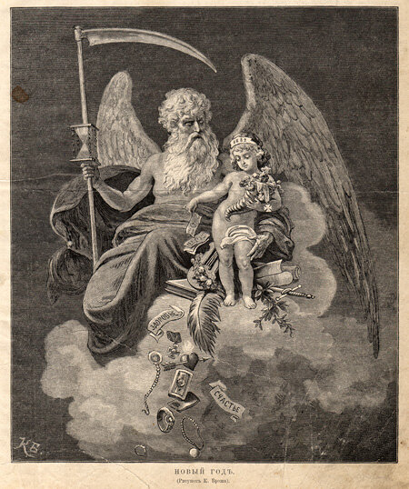

Рисунок 1- Ксилография

**Линогравюра** - способ гравирования на линолеуме (Рис. 2). Этот метод возник на рубеже XIX-XX вв. с изобретением линолеума. Линолеум представляет собой хороший материал для гравюр большого размера. Для гравирования применяют линолеум толщиной от 2,5 до 5 мм. Инструменты для линогравюры используют те же, что и для продольной гравюры: угловые и продольные стамески, а также нож для точной обрезки мелких деталей. В России первым начал применять такую технику ученик Василия Матэ Н. Шевердяев. В дальнейшем эту технику для изготовления станковой гравюры и особенно в книжной иллюстрации использовали Елизавета Кругликова, Борис Кустодиев, Вадим Фалилеев, Владимир Фаворский, Александр Дейнека, Константин Костенко, Лидия Ильина и др.

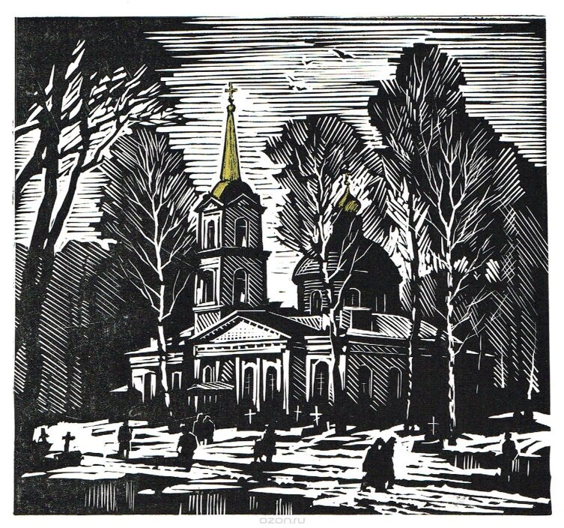

Рисунок 2 - Линогравюра

**Гравюра на картоне**-разновидность эстампа. Технологически простой вид гравюры, его используют даже на уроках изобразительного искусства (Рис. 3).

Но в ХХ в. некоторые значительные художники-графики использовали гравюру на картоне в своей профессиональной практике. Рельефный оттиск для печати изготавливается с помощью аппликации, составленной из отдельных картонных элементов. Толщина картона должна быть не менее 2-х мм.

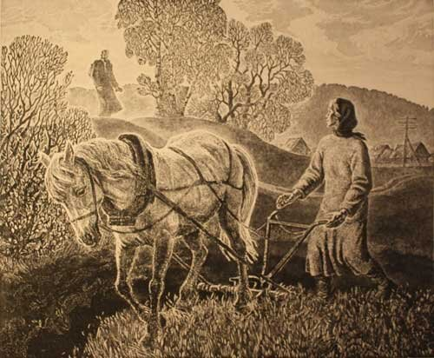

Рисунок 3 - Гравюра на картоне

**Меццо-тинто** («чёрная манера») - вид гравюры на металле (Рис. 4). Основным отличием от других манер офорта является не создание системы углублений (штрихов и точек), а выглаживание светлых мест на зернёной доске. Эффекты меццо-тинто невозможно получить другими способами. Изображение здесь создаётся за счёт разной градации светлых участков на чёрном фоне.

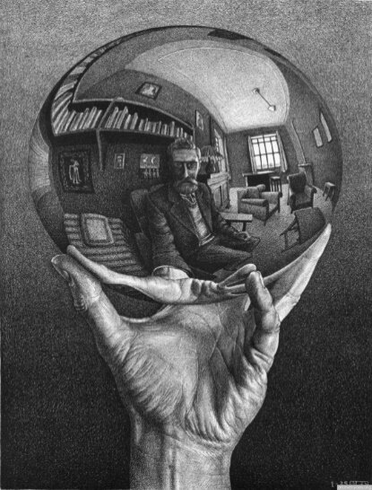

Рисунок 4- Меццо-тинто

**Литогра́фия** - способ печати, при котором краска под давлением переносится с плоской печатной формы на бумагу (Рис. 5). В основе литографии лежит физико-химический принцип, подразумевающий получение оттиска с совершенно гладкой поверхности (камня), которая, благодаря соответствующей обработке, приобретает свойство на отдельных своих участках принимать специальную литографскую краску.

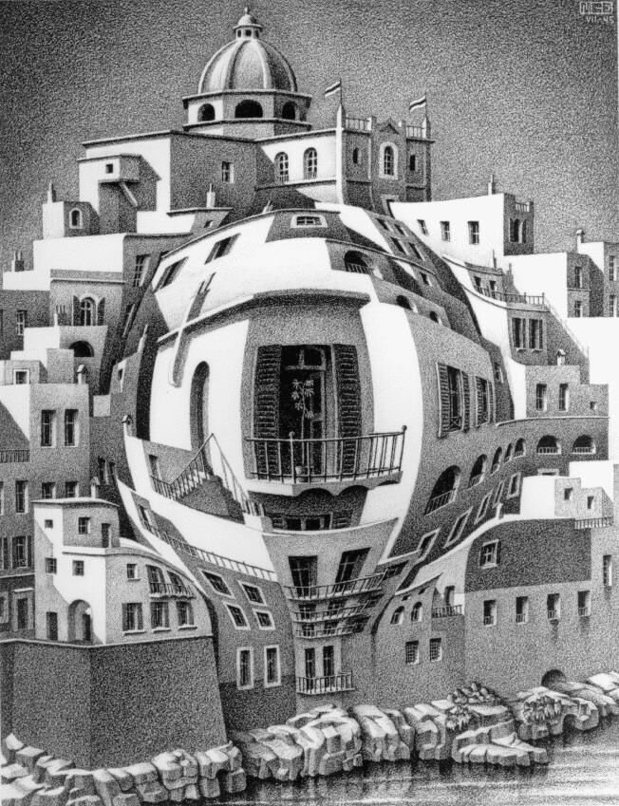

Рисунок. 5 – Литография

**Моноти́пия** - вид печатной графики, изобретение которого приписывается итальянскому художнику и гравёру Джованни Кастьльоне (1607-1665).

Техника эстампа монотипией заключается в нанесении красок от руки на идеально гладкую поверхность печатной формы с последующим печатанием на станке; полученный на бумаге оттиск всегда бывает единственным, уникальным.